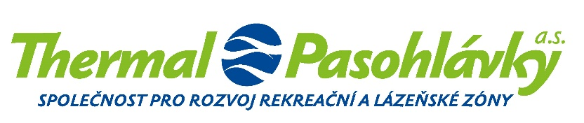

Společnost vedená u Krajského soudu v Brně,
spisová značka B 4822

Thermal Pasohlávky a.s. adresát:
Žerotínovo nám. 449/3, Veveří, 602 00 Brno
eCBA s.r.o.
Neumannova 52
602 00 Brno

Ing. Petr Halámek, Ph.D.
Tel: +
IČ: 27714608, DIČ: CZ27714608

bankovní spojení:
Československá obchodní banka, a.s.,
č.ú.:

kancelář:
Cejl 530/73, 602 00 Brno
+420 541 654 102
office@thermalpasohlavky.cz
www.thermalpasohlavky.cz

datum: 28. 7. 2022

vyřizuje: Ing. Jiří Blanář

Objednávka aktualizace studie proveditelnosti pro záměr „Sanatorium Pálava“
Vážený pane Halámku,
v návaznosti na vaši nabídku ze dne 28. 7. 2022 u Vás objednáváme vypracování aktualizaci studie proveditelnosti pro záměr „Sanatorium Pálava“. Aktualizace studie proveditelnosti bude zahrnovat zejména následující činnosti:
- aktualizace provozního modelu v návaznosti na změnu harmonogramu;
- zohlednění aktualizace investičních výdajů;
- aktualizace provozních výdajů (energie, materiál, mzdy apod.) včetně jejich vývoje v čase;
- aktualizace provozních příjmů (struktura lůžek, předpokládaná výše úhrady od ZP apod.);
- aktualizace zdrojů financování;
- zpracování variantních řešení.

Nabídková cena je definována hodinovou sazbou, která činí 1.000, - Kč bez DPH a maximálním rozsahem prací, který je odhadován v objemu 60 hodin. Cena bude uhrazena na základě skutečně vykázaných hodin za provedené práce. Maximální cena za zpracovanou aktualizaci SP činí 60.000, - Kč bez DPH (72.600, - Kč včetně DPH v základní sazbě).
Cena je splatná na základě daňového dokladu (faktury) vystaveného k datu převzetí díla. Splatnost faktury min. 30 dní od data doručení.

Termín předpokládaného plnění je do 20. 9. 2022.

S pozdravem,

……………………………………...
Thermal Pasohlávky a.s.
předseda představenstva
Ing. arch. Jaroslav Klaška
……………………………………...
Thermal Pasohlávky a.s.
člen představenstva
MUDr. Radovan Válek

Akceptuji:

……………………………………...
eCBA s.r.o.
Ing. Petr Halámek, Ph.D.

